Муниципальное общеобразовательное бюджетное учреждение
«Красномаякская средняя общеобразовательная школа»
Соль-Илецкого городского округа
Оренбургской области

Сценарий
внеклассного мероприятия в 3-а классе
«О чем поведают деревья»

Разработала
учитель начальных классов
Репях Татьяна Николаевна.

2020 г

«О чем поведают деревья.»
Цель: формирование чувства гражданственности и патриотизма.
Задачи:
-показать роль деревьев в годы войны;
- воспитывать чувство гордости за свой народ, бережное отношение к деревьям; любовь к природе.
Ход внеклассного мероприятия.
Учитель:
Тебе сейчас 8 лет или немногим больше. Ты родился и вырос на мирной земле. Ты хорошо знаешь, как шумят весенние грозы, но никогда не слышал орудийного грома. В этом году мы с вами отмечаем 75-летие со дня освобождения нашей страны от фашистско-немецких захватчиков. Ты видишь, как строят новые дома в городе, но не подозреваешь, как легко разрушаются дома под градом бомб и снарядов. Ты знаешь, как обрываются сны, но тебе трудно поверить, что человеческую жизнь оборвать так же просто, как весёлый утренний сон.
Дорогой ценой было завоевано счастье жить и трудиться под мирным небом. И память об этом живет в сердцах людей. Немало памятников и обелисков появилось на нашей многострадальной земле. Они призывают не забывать трагедий войны. Но есть и другие памятники, живые, которые тоже напоминают о военном времени. Эти памятники – деревья.
Я помню, ранило березу
Осколком бомбы на заре.
Студеный сок бежал, как слезы,
По изувеченной коре.

Лес до сих пор вздыхает, вспоминая
Всех тех, кого не смог от пуль сберечь.
Но зашумит вдруг громче и тревожней,
Грозу почуяв в ближней стороне,
И каждый листик отзовётся дрожью
На гром – напоминанье о войне.
Людей всегда радушно принимая,
Открытый солнцу и тугим ветрам,
Как молодеет он в начале мая!
Много могли бы рассказать о войне деревья. Видели они, как в памятном сорок первом году обрушились на нашу землю свинцовые дожди, заполыхали в небе огненные сполохи, охватил города и села, леса и поля черный дым пожарищ. На защиту от фашистских захватчиков поднялась вся страна. И вместе со всем народом на защиту Отечества встали деревья.
Дети читают стихотворения.
Г.Гармата
Деревья тоже воевали
И нас спасали от войны:
Стволы под пули подставляли
И гибли гордыми они.

И партизанили деревья.
Горели их сердца – костры.
А пламя, как знамёна, реяло,
Укрывшись в зарослях густых.

Деревья тоже воевали
И стойко вынесли войну.
Деревья тоже умирали,
Корнями к Родине прильнув.

Деревья тоже воевали,
Как стяги, головы подняв.
Где нужно, гордо умирали,
С груди своей листву сорвав.
Учитель: Нечеловеческие испытания выпали в годы войны на долю жителей города Ленинграда. 900 дней длилась вражеская блокада. Но город на Неве жил. Ленинградцы боролись с фашистами, со смертью, с голодом и холодом. Немало сохранилось свидетельств об их стойкости и выдержке, немало слов сказано об их мужестве и героизме. По-своему об этом подвиге рассказывают ленинградские деревья.
Ю. Воронов
Деревья Ленинграда.
Им долго жить -
Зеленым великанам,
Когда пройдет
Блокадная пора.
На их стволах -
Осколочные раны,
Но не найти рубцов от топора.
И тут не скажешь: Сохранились чудом. Здесь чудо или случай
Ни причем...
...Деревья!
Поклонились низко людям
И сохраните память
О былом.
Хорошая традиция есть у нашего народа: сажать в честь погибших парки и аллеи. Парк Памяти вырос у подножия Мамаева кургана. Здесь деревья носят имена героев, отдавших жизнь в борьбе с немецко-фашистскими захватчиками. Об этом свидетельствуют таблички с фамилиями павших. Есть такой парк и в Оренбурге, парк Памяти.
Учитель: Берегли, врачевали души и тела людей деревья. Они ведь тоже воевали. И сегодня мы с вами посадим деревья, пусть растут , как продолжение жизни тех, кто отдал ее за чистое небо, счастливое будущее нас с вами.
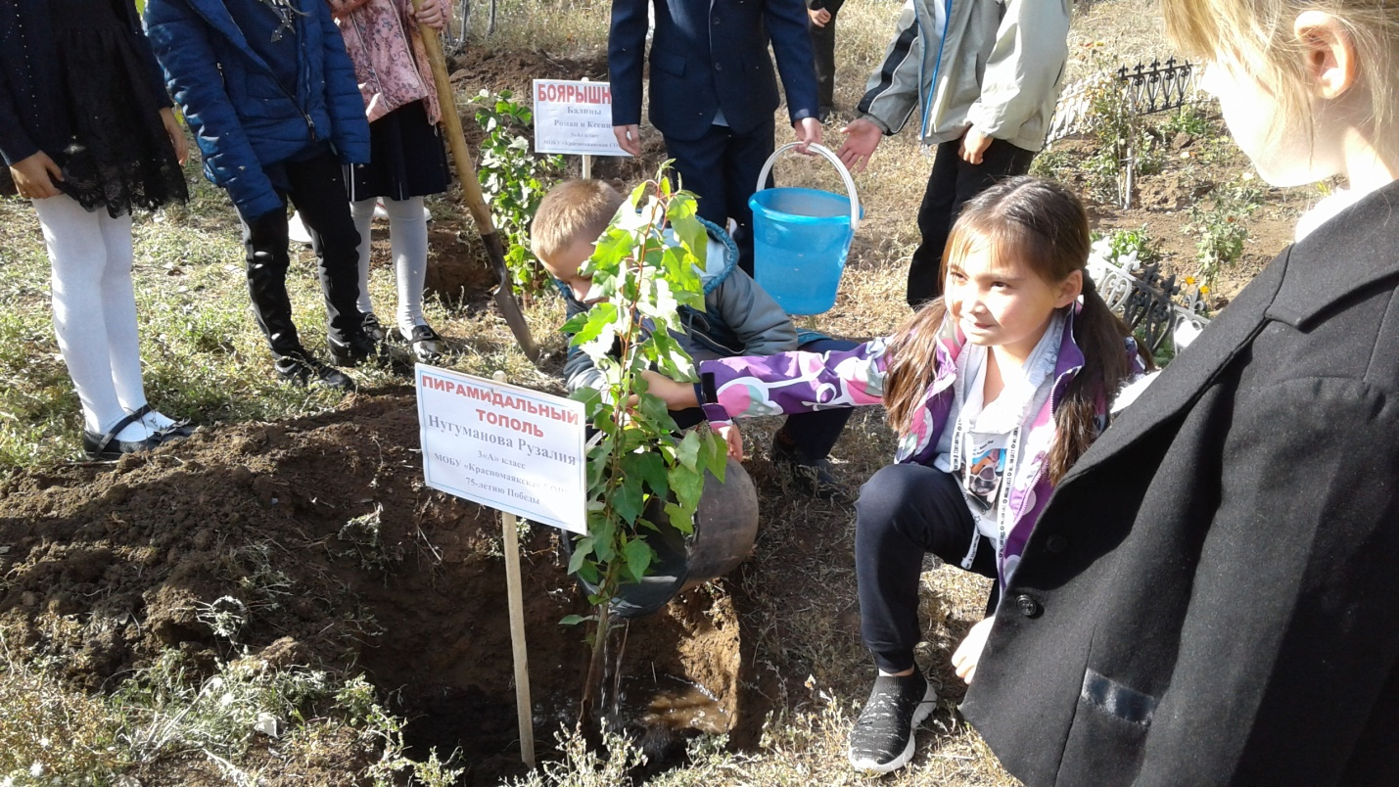

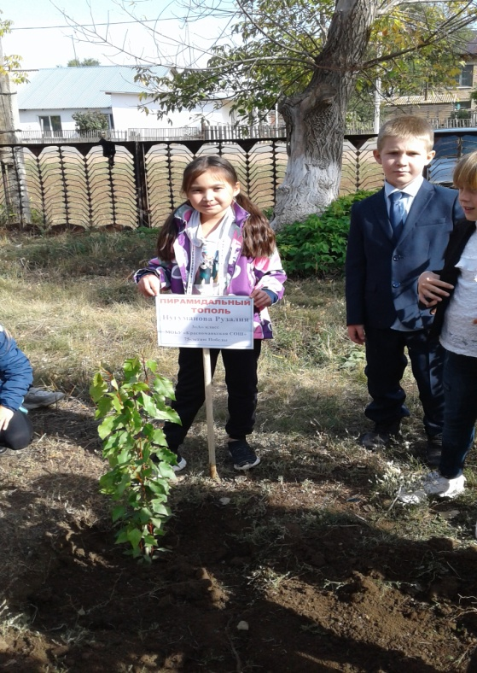 Ученик :
Как тяжело, когда идет война.
Солдаты гибнут, умирают дети
Я не хочу, чтобы была она
Ни в телевизоре, ни на планете!
Ученик :
Я очень мало знаю о войне
По фильмам и рассказам ветеранов,
И по воспитательным часам.
Но этого хватает мне вполне,
Чтоб ненавидеть палачей – тиранов.
Они пытали женщин, стариков,
Считая себя главными на свете.
Но наш народ не стал носить оков!
Все на защиту встали, даже дети.
За то, чтоб мы могли спокойно спать,
Шли в бой солдаты, несмотря на раны
На уроках технологии дети делают бумажного журавлика и пишут свои пожелания .Все журавлики складываем в корзинку, которые будут отданы ветеранам на 9 мая.
Ученик:
Пусть наши деревья помнят только мирное небо, и каждый год радостно шелестят листвой, встречая детей у порога нашей школы! Пусть поведают только смех детей и успехи родной школы! 